Lorch Schweißtechnik erweitert erfolgreiche Speed-Prozesstechnologie
Mit Lorch SpeedWave XT sowie „Twin“-Funktion Aluminium und Edelstähle noch besser und effizienter schweißen

Die Speedprozesse von Lorch Schweißtechnik setzen Maßstäbe im MIG-MAG-Schweißen. Der bewährte TwinPulse wird als aktivierbare Twin-Funktion auf alle nichtzyklischen MIG/MAG-Prozesstypen zugänglich. Mit SpeedWave XT steht den Kunden nun ein weiterer zyklischer High-End-Schweißprozess für mittel- bis dickwandige Aluminium-Applikationen und Chrom-Nickel-Stähle zur Verfügung. Zudem erweitert Lorch sein Portfolio an Kennlinien für die schwierig zu schweißenden hochfesten Stähle deutlich.
Das Schweißen von Aluminium und Chrom-Nickel-Stählen stellt an den Schweißer ganz besonders hohe Anforderungen. Für das neue Flaggschiff iQS erweitert Lorch Schweißtechnik jetzt mit der neuen Twin-Funktion den Anwendungsnutzen des bewährten TwinPulse auf alle nichtzyklischen Lorch Speedprozesse. Zusätzlich wird auf der iQS der neue zyklische Schweißprozess SpeedWave XT eingeführt, der die Porenbildung und die Rissanfälligkeit der Schweißnaht vermindert. Bei dem Schweißprozess handelt es sich um einen modifizierten Impulslichtbogen, der mit zusätzlich zyklisch wechselnder Energie und einer einstellbaren Frequenz („Wave“) bei weiterhin konstantem Drahtvorschub das Schmelzbad beeinflusst. SpeedWave XT erweitert damit das Angebot an Schweißprozessen wie SpeedPulse XT und TwinPulse, die bisher schon erfolgreich im Einsatz sind. Bei erhöhten Anforderungen oder schwierigeren Materialgegebenheiten kann jetzt SpeedWave XT eingesetzt werden.
Die Vorteile von SpeedWave XT ergeben sich aus der „Wave“-Frequenz, welche die mittleren Eigenfrequenzen im Schmelzbad anregt und dadurch das Ausgasen der Schmelze steigert, was wiederum zu weniger Poren führt. Zudem kann eine Kornverfeinerung im erstarrenden Material erreicht werden, was wiederum die Rissanfälligkeit verringert. Des Weiteren sorgt der Schweißprozess für eine feine Nahtschuppung, was gerade im Anwendungsumfeld von Aluminium und Chrom-Nickel-Stählen von Kundenseite immer wieder gefordert wird. Dabei beginnt der einstellbare Bereich der Wave-Frequenz bereits bei 4 Hz und überlappt damit die oberen 5 Hz der Twin(Pulse)-Funktion, reicht jedoch hoch bis 40 Hz. Der im Vergleich zur Twin(Pulse)-Funktion konstante Drahtvorschub von SpeedWave XT schont dabei Geräte und Zubehör.
Jonas Kappel, Leiter Produktmanagement und Marketing bei Lorch Schweißtechnik: „Bereits bei Einführung der iQS haben wir angekündigt, rasch neue Anwendungsfelder und Prozessinnovationen zu realisieren. Dank der hochmodernen Smart Process Control Engine sind wir in der Lage, dies auch zügig umzusetzen. Zudem bietet die iQS durch den schnell geregelten Inverter die Möglichkeit, noch höhere und stabile Frequenzen zu erreichen – die Basis auch für den neuen Schweißprozess. Wir werden die Speedtechnologie in diesem Sinne kontinuierlich weiterentwickeln, um für den Kunden die Anwendungen immer einfacher und effektiver zu gestalten.“
Als weitere Ergänzung stellt Lorch Schweißtechnik auf der Weltleitmesse Schweißen und Schneiden in Essen ein Paket neuer Kennlinien für hochfeste Stähle vor. Hochfester Feinkornstahl wird heute immer stärker eingesetzt, da er eine wesentlich höhere Zugfestigkeit und Streckgrenze als herkömmlicher Stahl besitzt. Für Konstruktionen im Bereich Kran-, Schwerlast- oder Fahrzeugbau ist der Werkstoff ideal, da er möglichst geringes Gewicht bei maximaler Stabilität gewährleistet. Bei Fernkorn-stählen kommt es jedoch auf eine absolut exakte Wärmeeinbringung an.
Mit den neuen Kennlinien können Kunden speziell auf das jeweilige Material und die verschiedenen Drahtmarken abgestimmte Kennlinien abrufen und umgehend im Produktionsalltag einsetzen. Das erleichtert die Arbeit des Schweißers deutlich, trägt zu einer höheren Qualität der Schweißnaht bei und verringert die eventuelle Nacharbeit durch Spritzerbildung. Lorch Schweißtechnik hält die Kennlinien für alle marktführenden Marken von hochfesten Stählen vor. Unter anderem für die MAG-Drahtelektroden der Firmen Fliess und Böhler.
Die neuen Schweißprozesse sind live auf der Weltleitmesse Schweißen und Schneiden vom 15. bis 19. September 2025 in Essen am Stand von Lorch
(Halle 5, Stand H18) zu erleben.

Die Lorch Schweißtechnik GmbH ist einer der führenden Hersteller von Lichtbogen-Schweißanlagen für industrielle Anwendungen, das anspruchsvolle Metallhandwerk sowie für den Einsatz in der Automation mit Robotern und kollaborativen Robotersystemen. Seit über 65 Jahren werden Lorch Qualitätsanlagen in Deutschland in einer der weltweit modernsten Schweißanlagenfertigungen hergestellt und in mehr als 60 Länder exportiert. Die Schweißtechnik von Lorch vereint großen Praxisnutzen, einfachste Bedienung sowie hohe Wirtschaftlichkeit und setzt im Markt neue technologische Standards.
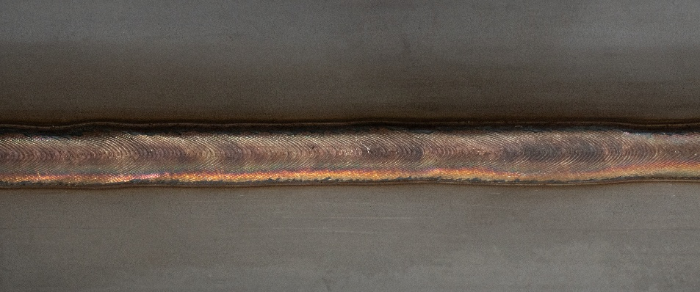
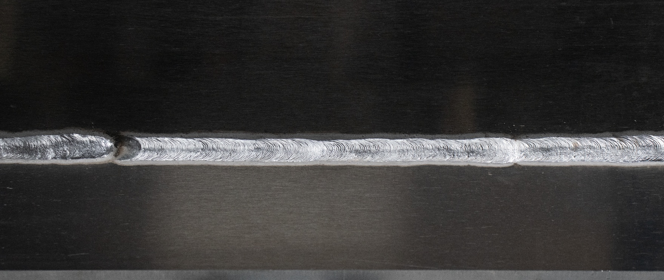
Bild 01: Aluminium Kehlnaht geschweißt mit dem Prozess SpeedWave XT
Bild 01: Edelstahl Kehlnaht geschweißt mit dem Prozess SpeedWave XT

Pressekontakt:
Lorch Schweißtechnik GmbH
Michaela Schreiter
T +49 7191 503-0
F +49 7191 503-199
Im Anwänder 24–26
71549 Auenwald
Germany
Abdruck frei. Belegexemplar erbeten.

